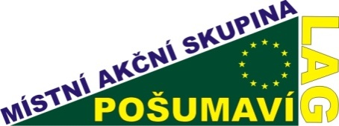
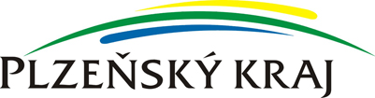

Grantový dotační program MAS Pošumaví z.s. z finanční dotace Plzeňského kraje na rok 2022
Pravidla pro žadatele a příjemce
MAS Pošumaví vyhlašuje na základě usnesení Výkonné rady MAS Pošumaví, z.s. ze dne 13.6.2022 „Grantový dotační program MAS Pošumaví, z.s. z finanční dotace Plzeňského kraje“ na podporu neziskových organizací na území MAS Pošumaví, z.s. pro rok 2022 (dále jen „Program“) a schvaluje Pravidla pro žadatele a příjemce dotace z „Grantového dotačního programu MAS Pošumaví, z.s. z finanční dotace Plzeňského kraje na rok 2022“ (dále jen „Pravidla“).

Výkonná rada schválila na rok 2022 vyčlenit na tento Program celkový objem finančních prostředků ve výši 110 000,- Kč na podporu účelu tohoto Programu.

Poskytovatel grantu:
Sídlo a korespondenční adresa: Místní Akční Skupina POŠUMAVÍ, zapsaný spolek
Plánická 174
339 01 Klatovy
Kancelář: Plánická 174, Klatovy (bývalý dominikánský klášter, v přízemí budovy)

1. Cíl programu
Podporovat spolkové, environmentální, volnočasové, sportovní a kulturní aktivity na území Místní akční skupiny Pošumaví, z.s. s cílem zvýšit jeho atraktivitu pro trvalé bydlení.

2. Způsobilí žadatelé
Způsobilými žadateli v rámci tohoto grantového programu jsou pouze neziskové organizace (právnické osoby), jejichž činnost je zaměřena na spolkové, environmentální, volnočasové, sportovní a kulturní aktivity a mají sídlo na území MAS Pošumaví, z.s. (www.masposumavi.cz).

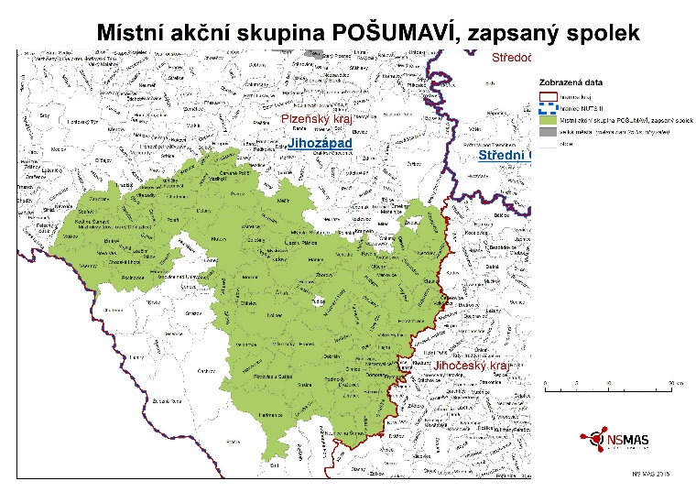
Žadatelem nemůže být podnikatelský subjekt, fyzická osoba, školy, mikroregiony, obce a města.

3. Zaměření podporovaných projektů
Program je zaměřen na podporu neinvestičních projektů.
Tematické zaměření projektu není omezeno. Projekty mohou být zaměřeny na sportovní, enviromentální, společenské, kulturní, volnočasové či jiné zájmové činnosti. Podporovány budou jednorázové akce stejně jako akce, které jsou součástí dlouhodobějšího záměru. Předmětem podpory jsou i projekty zaměřené na nákup vybavení pro činnost spolku, pokud budou v souladu s neinvestičním charakterem programu.

4. Výše grantu
Minimální výše grantu je 2 000,- Kč, maximální výše grantu je 10 000,- Kč.
Finanční podíl žadatele není vyžadován. Financování nákladů projektu, na které je čerpána finanční podpora z tohoto grantového programu, souběžně z dalších dotací nebo grantů není přípustné. Uznatelným výdajem není DPH, pokud je příjemce dotace plátcem daně z přidané hodnoty a uplatňuje odpočet. Část nákladů odpovídající DPH není možné hradit z poskytnutého grantu. Výkonná rada má právo u jednotlivých projektů požadovanou částku účelové dotace pokrátit.

5. Další podmínky poskytnutí grantu
Každý žadatel může přihlásit pouze jeden projekt. Žadatel musí mít sídlo na území MAS Pošumaví, z.s.

Projekt musí být realizován na území MAS Pošumaví, z.s. Grant nesmí být použit na běžné provozní výdaje (např. energie) a vybavení kanceláře. Nejsou podporovány investiční projekty. Poskytnutý grant nemůže být použitý na úhradu občerstvení. Případný příjem plynoucí z podpořené aktivity (vstupné, prodej publikací, veřejná dražba apod.) vzniklý v souvislosti s projektem nelze využít k vlastnímu obohacení organizátorů aktivity. Je nutno ho vykázat v závěrečné zprávě projektu a doložit čestné prohlášení o jeho využití (např. pokrytí nákladů projektu, charitativní účely, další rozvoj příjemce apod.) Z finančních prostředků grantu lze hradit výdaje uskutečněné od 1.1.2022 do 30.11.2022.

V rámci realizace projektu je příjemce povinen dodržet pravidla publicity. Pokud je to technicky možné, na pořízených předmětech musí být umístěna loga MAS Pošumaví, z.s. a Plzeňského kraje. Pokud to možné není, musí být v blízkosti pořízených předmětů (např. na zdi, dveřích apod.) nebo na internetových stránkách příjemce umístěna informace o pořízení daných předmětů z dotačního programu (uveďte jeho celý název). Informace musí rovněž obsahovat obě výše zmíněná loga.
Při kulturních akcích je příjemce povinen umístit roll-up s logy MAS Pošumaví, z.s. a Plzeňského kraje.
Loga budou umístěna i na všech tištěných materiálech souvisejících s realizací projektu (loga jsou ke stažení na stránkách PK a MAS). Pokud dojde ke konání dvou a více akcí v jeden den a nebude tak pro všechny akce možné zapůjčit roll-up, je příjemce povinen zajistit povinnou publicitu sám na vlastní náklady.

6. Předkládání žádostí o grant
Projekty se přihlašují poštovním doručením vyplněného formuláře žádosti o grant (viz příloha č. 1) v zalepené obálce do kanceláře MAS Pošumaví, z.s. nejpozději do 21.6.2022 do 12:00 hodin nebo osobním doručením na pracoviště MAS Pošumaví, z.s. do 21.6.2022 do 12:00 hodin. Neúplně vyplněné formuláře žádosti mohou být z dalšího hodnocení vyřazeny.

7. Hodnocení projektů
Předložené projekty budou hodnoceny Výkonnou radou MAS Pošumaví, z.s.
Při hodnocení budou zohledněny zejména následující skutečnosti:
- žadatel nebyl dosud v rámci Grantového schéma MAS Pošumaví, z.s. podpořen
- činnost spolku má vliv na komunitní život v regionu, udržitelný rozvoj a osvětu
- pozitivní dopad na mládež

8. Realizace podpořených projektů
Statutární zástupce právnické osoby, která je příjemcem grantu (dále jen zástupce příjemce grantu) doloží na MAS do 14 dnů od doručení rozhodnutí o přidělení grantu následující doklady:
- běžnou kopii dokladu o vlastnictví bankovního účtu (např. smlouva o vedení účtu, výpis z účtu apod.), má-li na něj být grant poukázán,
- běžnou kopii dokladu o zvolení či jmenování statutárním zástupcem (např. kopie zápisu z valné hromady, výpis z rejstříku apod.).

Na základě těchto dokladů bude se zástupcem příjemce grantu sepsána Smlouva o poskytnutí grantu. Do doby podpisu smlouvy oběma stranami nevznikají ani jedné z nich žádné závazky. Grant bude příjemci poukázán na účet nebo vyplacen na základě VPD, po doložení výdajů projektu (faktury, VPD, smlouvy).

Příjemce grantu bude mít tyto výdaje samostatně zaevidovány v účetnictví nebo daňové evidenci (analytická evidence).

Úhrada výdajů může probíhat jedním z následujících způsobů:
- bezhotovostně převodem z účtu příjemce, oproti faktuře v hotovosti,
- na základě paragonu nebo výdajového pokladního dokladu.

Veškeré podpořené aktivity a projekty mohou být průběžně kontrolovány zástupci MAS.

Do 30.11.2022 doručí příjemce poskytovateli Závěrečnou zprávu o realizaci projektu včetně následujících příloh, na základě které mu bude grant vyplacen:
- kopie jednotlivých účetních dokladů a souvisejících smluv (faktury, paragony, smlouvy o dílo apod.), přičemž originály těchto dokladů předloží příjemce k nahlédnutí. Z textu účetních dokladů musí být zřejmé, že se vztahují k dotované akci.
- fotodokumentace pořízeného vybavení včetně splněných pravidel publicity.
- příjemce vystaví fakturu s přidělenou částkou a textem: „Fakturujeme Vám v rámci grantového dotačního programu 2022 MAS Pošumaví, z.s., podpořeného z finanční dotace Plzeňského kraje, za (uvést předmět dotace) pro činnost spolku ve výši (doplnit částku přidělené dotace).

Nedodržení tohoto termínu je závažným porušením smlouvy o poskytnutí grantu a má za následek odstoupení poskytovatele od smlouvy a následné neproplacení výdajů projektu.

Příloha pravidel:

- Žádost o grant – formulář
- Závěrečná zpráva o realizaci projektu - formulář

Pro konzultaci před podáním žádosti se obraťte na:

Věra Dvořáková, dvorakova@masposumavi.cz, 720 982 177, 376 387 717
Ing. Markéta Baštařová Janotová, janotova@masposumavi.cz, 774 411 095, 376 387 717

